Муниципальное бюджетное общеобразовательное учреждение
«Голицынская средняя общеобразовательная школа № 2»

Методическая разработка мероприятия
«Математика повсюду»

Учителя начальных классов
Жидко Елена Валерьевна
Шмелёва Надежда Евгеньевна

2021 год
Цель: Способствовать формированию интереса обучающихся к математике, развитию их математических способностей через занимательные упражнения.
Задачи:
- Развивать внимание, логическое мышление обучающихся.
- Воспитывать чувство ответственности, коллективизма.
- Вызвать желание самостоятельно решать трудные вопросы.
Планируемые результаты при формировании универсальных учебных действий:
Личностные УУД: способность понимания причин своего успеха или неуспеха в работе;
Регулятивные УУД: контролировать ход совместной работы и оказывать помощь товарищам в случаях затруднений, оценивать результат своих действий, вносить коррективы под руководством учителя;
Познавательные УУД: понимать учебную информацию;
Коммуникативные УУД: взаимодействовать в группе, принимать участие в совместном решении проблемы.
Мероприятие проводится во внеурочное время и предназначено для обучащихся начальных классов. Участвуют 3 команды. Каждая команда выбирает капитана, который поддерживает дисциплину, организует работу.

Ход мероприятия
Математика! Чудесная наука! Мир без неё был бы скучным и неинтересным. Не было бы научных открытий в нашем мире: ни на море, ни на суше, ни во всей Вселенной. И сегодня мы с вами совершим необыкновенное путешествие в мир занимательных задач, загадок и вопросов и надеюсь откроем для себя что-нибудь новенькое.
Давайте, ребята, учиться считать,
Делить, умножать, прибавлять, вычитать,
Запомните все, что без точного счета
Не сдвинется с места любая работа.
Без счета не будет на улице света.
Без счета не сможет подняться ракета.
Без счета письмо не найдет адресата
И в прятки сыграть не сумеют ребята.
Летит выше звезд математика наша
Уходит в моря, строит здания, пашет,
Сажает деревья, турбины кует,
До самого неба рукой достает.
Считайте, ребята, точнее считайте,
Хорошее дело смелей прибавляйте,
Плохие дела поскорей вычитайте,
Учебник научит вас точному счету,
Скорей за работу, скорей за работу!
Ребята, посчитайте у себя число пуговиц на одежде, а затем постройтесь в шеренгу по возрастанию «числа пуговиц».
Как вы себя чувствуете? Если хорошо - поднимите обе ладошки, если не очень – то 1 ладошку, если у кого - то совсем плохое настроение– закройте лицо.
На команды поделимся по дате рождения: 1 команда - с 1 по 15 число, 2 команда - со 15 по 31 число месяца.
Выбор капитанов команд.
- Подбери два слагаемых для числа 99 так, чтобы одно было больше другого в 2 раза.
- Класс из 25 человек выстроился в шеренгу по одному, чередуясь: девочка, мальчик, девочка и т. д. Сколько в классе мальчиков, если первой стоит девочка?
1 задание. Придумайте название своей команде, связанное с математикой и постарайтесь обыграть его. Например, «Квадрат» - можно встать по форме квадрата, «Круг» - встать в кружок, «Отрезок» - в шеренгу.
Отгадайте числа в пословицах и поговорках.
1 команда: ... в поле не воин.
Один в поле не воин.
2 команда: … одного не ждут.
Семеро одного не ждут.
2 задание. «Соберите» на территории школьного двора различные двузначные числа и запишите в своей «тетради». (на асфальте). Из «собранных чисел выберите одно и составьте с ним пример на вычитание. Время 1 минута. Кто не успел, вам штрафное задание: построиться по росту.
3 задание. Нарисуйте любую геометрическую фигуру, на глаз определите длину её сторон.
4 задание. Сегодня мы будем исследователями. Кто такие исследователи? Для того, чтобы построить какое - нибудь здание, завод, есть люди, которые исследуют различные способы экономного расхода материалов. Они просчитывают площади, периметры объектов. Давайте вспомним, что такое площадь и периметр, как их вычисляют. Какие геометрические фигуры мы рисовали? Людям какой профессии они необходимы? (Инженерам, строителям, архитекторам, конструкторам). В течение 5 минут вспомните всё о заданной фигуре. (Задание: каждой команде представить себя – вспомнить, что такое квадрат, треугольник, прямоугольник, рассказать о свойствах, о том, как найти периметр и площадь)
5 задание. Определите у каких фигур одинаковый периметр?

6 задание. Математическая цепочка. Кто правильнее и быстрее?
7 задание. Кто быстрее и правильнее?
8 задание. Придумайте и нарисуйте геометрический этюд.
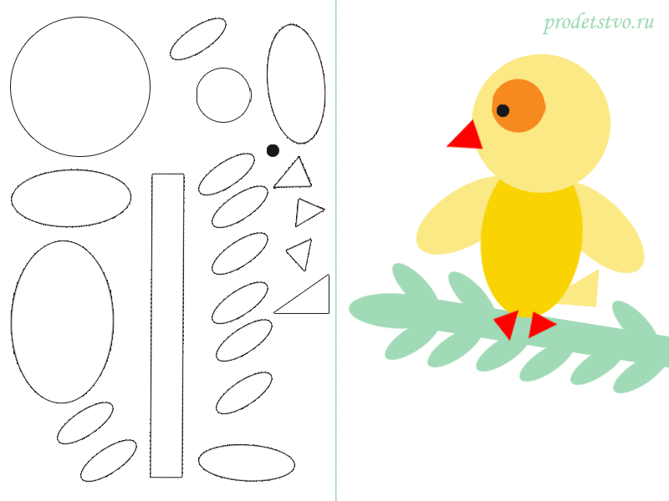
9 задание. «Сосчитай правильно»
1 команда: Сколько прямоугольников на рисунке (ответ: 9):
2 команда: Сколько квадратов на рисунке (ответ: 8)

10 задание. « Эстафета» (примеры на асфальте)
43+14= 36+18=
42+19= 51+16=
26+46= 32+18=
57+35= 37+13=

Посчитайте сумму чисел от 1 до 10.

11 задание. Конкурс капитанов.
1.Первый Назар шёл на базар,
Второй Назар с базара.
Какой Назар купил товар,
Какой шёл без товара? 1-й без товара, 2-й с товаром.
2.Имеет 4 зуба. Каждый день появляется за столом, а ничего не ест. Что это? Вилка.
3.На какое дерево садится ворона во время проливного дождя? Мокрое.
4.Сколько горошин может войти в обыкновенный стакан? Нисколько
5.На четырёх ногах стою, ходить же вовсе не могу. Стул.
6.Может ли дождь идти два дня подряд? Нет.
7.Двенадцать братьев друг за другом стоят, но друг друга не видят. Месяцы.
8.По улице идут два отца и два сына. Всего три человека. Может ли быть такое? да
9. Шёл Кондрат в Ленинград, а навстречу ему семь ребят. Сколько ребят шли в Ленинград? нисколько
Подведение итогов и награждение победителей.
Список используемой литературы
- Арутюнян, Е. Б. Левитас, Г.Г. Занимательная математика: Книга для учащихся, учителей и родителей /1-5 класс. [Текст] Арутюнян Е. Б. Левитас Г.Г. - М.: АСТ-ПРЕСС, 1999.-364с.
- Стихотворение «Давайте ребята учиться считать» [Электронный ресурс] . –Режим доступа: http://allforchildren.ru/poetry/count007.php, вход свободный.
- «Задачи» [Электронный ресурс].–Режим доступа: http://ruolimpiada.ru/matematika/, вход свободный.

